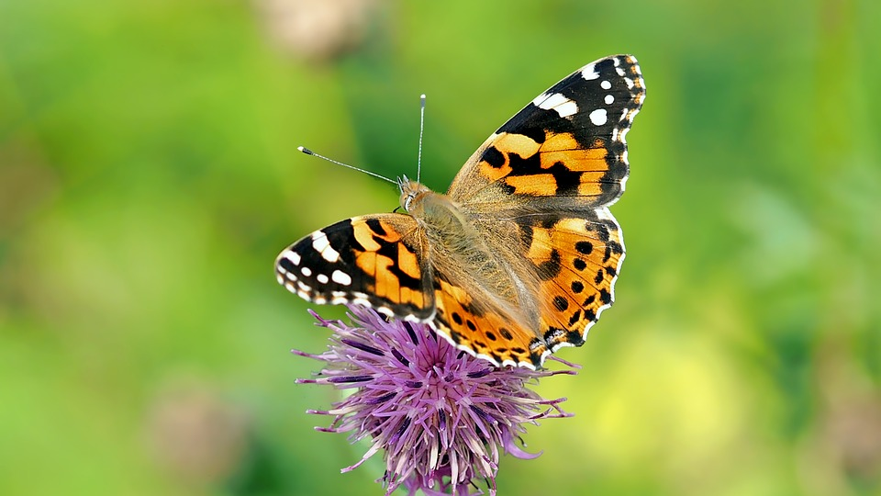

Воспитатели:
Яковченко В.Н.
Мазаева О.А.

2020 г.

Тема : "Насекомые "11.05.2020-15.05.2020

Цель: развитие познавательных и творческих способностей детей 2- 3 лет.
Задачи :
- формировать у детей элементарные представления о насекомых (бабочка, муравей, божья коровка, паук, муха), их строении, способах передвижения;
- развивать творческие способности детей;
- развивать эмоциональную отзывчивость;
- развивать коммуникативные навыки;
- формировать навыки исследовательской деятельности;
- развивать речь детей, активизировать словарный запас;
- развивать зрительную память;
- учить основам взаимодействия с природой, не нанося им вред;
- воспитывать заботливое, бережное отношение к насекомым.

Впервые мы встречаемся с насекомыми в раннем детстве. И от того как происходит эта встреча, зависит наше дальнейшее отношение к ним: или у нас развивается фобия к разным ползающим и летающим букашкам, или мы открываем для себя удивительный микромир, с его чудесами и тайнами.Жуки и бабочки, пчёлы и мухи, тараканы и муравьи, шмели, божьи коровки и кузнечики, осы и комары, стрекозы и сверчки это всё наши братья меньшие, которых мы порой не замечаем из-за темпа нашей жизни. Любое насекомое, независимо от его размера и роли в природе, при внимательном изучении оказывается бесконечно интересным и занимательным
Хотелось бы отметить, что реакция ребят на насекомых бывает неоднозначна. Часть детей выражают радость и неподдельный интерес, другие – пугаются. Бывают и такие ребята, которые могут уничтожить насекомых. В ходе беседы выяснилось, что знания дошкольников о насекомых очень скудные. Таким образом, возникла проблема: «Нужны ли насекомые? Пользу или вред они приносят?»
Данная тема позволяет расширить кругозор детей, обогатить и систематизировать знания детей по теме «Насекомые». Широкий кругозор облегчает процесс познания, активизирует мыслительные процессы, познавательную активность, творческие способности.

«Не обижайте лесных насекомых!»
В лесу летают мотыльки.
Ползут козявки и жучки…
Природа-мать им жизнь дала.
У них у всех свои дела.
Ты их увидишь на пути –
Не обижай, а отойди!
Без насекомых лес, друг мой,
И одинокий и пустой.
Понедельник
На этой неделе мы будем изучать тему *"Насекомые"
ПРОСМОТР ОБУЧАЮЩЕГО ВИДЕО "НАСЕКОМЫЕ".
ИГРА "НАЙДИ ВСЕХ НАСЕКОМЫХ"
Рассмотрите картинку. Ребенок должен найти и назвать всех насекомых .Спросите у ребенка, является ли он насекомым? почему?
Обращайте внимание, чтобы дети отвечали полным предложением.
*Например:*
Я вижу на картинке стрекозу.
Я вижу а картинке кузнечика.
ДИДАКТИЧЕСКАЯ ИГРА "НАЗОВИ ЛАСКОВО".
Муравей — муравьишка
Комар — комарик
Гусеница — гусеничка
Пчела — пчёлка
Жук — жучок
Стрекоза - стрекозка
Крыло-крылышко
Ус-усик.
ЗНАКОМСТВО С КУЗНЕЧИКОМ.
*Эй, кузнечик!*
Эй, кузнечик, прыгай выше!
Будем песни петь на крыше!
Я усядусь, свесив ножки,
А тебя возьму в ладошки.
Рассмотрю, чем ты стрекочешь…
Почему же ты не хочешь?
ПОДВИЖНАЯ ИГРА "КУЗНЕЧИК".
Из цветного картона вырезаем цветы разного цвета (количество по желанию). Раскладываем цветы в комнате (на участке) на расстоянии друг от друга.
Под последний цветочек кладем приятный сюрприз (наклейку, конфетку и т. п.).
Произносим текст "Наш кузнечик прыг да скок,
Нашёл красненький (синенький, желтенький и т. д.) цветок. "
Ребенок прыгает на двух ногах к цветочку заданного цвета. Собираем все цветы.
И вот - последний цветочек. А там…..
ПАЛЬЧИКОВАЯ ИГРА "КУЗНЕЧИК".
РАЗУЧИВАЕМ И ПОЁМ "ПЕСЕНКУ ПРО КУЗНЕЧИКА".

Вторник
ЛОГОПЕДИЧЕСКАЯ РАЗМИНКА" НАСЕКОМЫЕ "
Жу-жу-жу – жужжит пчела,
Хороши мои дела _(руками изображаем полет пчелы)._
Зу-зу-зу – комар пищит,
Укусить скорей спешит _(соединяем указательный и большой пальцы)._
Уф-уф-уф – как паровоз,
Шмель пыхтит, — пыльцу повез
_(топаем ногами)._
Жук гудит: гу-жу, гу-жу.
Я любого разбужу _(ритмично хлопаем в ладоши)._
ЗНАКОМСТВО С БОЖЬЕЙ КОРОВКОЙ.
Среда
УПРАЖНЕНИЕ НА РАЗВИТИЕ КООРДИНАЦИИ И РЕЧИ.
Вот какая стрекоза _—(руки в стороны_)
очень круглые глаза. (_круговые движения кулачками на уровне глаз)__
Вертится как вертолет:( _движения по кругу)_
вправо, влево, взад, вперёд _(наклоны вправо, влево)_
Поднимайте плечики,
прыгайте, кузнечики!
Прыг-скок, прыг-скок.
Сели, сели,
Травушку покушали,
тишину послушали.
ДИДАКТИЧЕСКАЯ ИГРА "ПОСЧИТАЙ-КА".
Представим, что наши пальчики-насекомые. Мы будем поочередно загибать пальчики на руке, начиная с мизинчика. Будем считать комаров.
Один комар,
Два комара,
Три комара,
Четыре комара,
Пять комаров.
ЗНАКОМСТВО С ПЧЕЛОЙ.
Четверг
ЧИСТОГОВОРКА
Са-са-са-прилетела вдруг оса!
Сы-сы-сы-не боимся мы осы.
Су-су-су-видел кто из вас осу?
Сы-сы-сы-мы не видели осы.
ДИДАКТИЧЕСКАЯ ИГРА" ЧЕТВЁРТЫЙ ЛИШНИЙ".
ЗНАКОМСТВО С БАБОЧКОЙ.
ПАЛЬЧИКОВАЯ ИГРА" БАБОЧКА ".
ПРОСМОТР ОБУЧАЮЩЕГО ВИДЕО "БАБОЧКИ".
РАСКРАШИВАНИЕ БАБОЧКИ НЕТРАДИЦИОННОЙ ТЕХНИКОЙ (РАСКРАШИВАНИЕ бабочки из ватных дисков цветной водой с помощью пипетки).
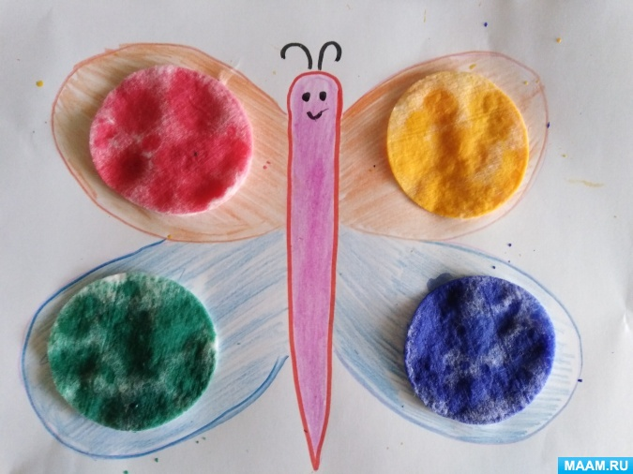

Пятница
ПАЛЬЧИКОВАЯ ИГРА "МАЙСКИЙ ЖУК"
ПРОСМОТР ОБУЧАЮЩЕГО ВИДЕО "СТРЕКОЗА ".
ЗАГАДКИ
Спал цветок и вдруг проснулся –
Больше спать не захотел.
Шевельнулся, встрепенулся,
Взвился вверх и улетел. (БАБОЧКА)
Красненькие крылышки, черные горошки.
Кто это гуляет по моей ладошке? (БОЖЬЯ КОРОВКА)
На лугу живёт скрипач,
Носит фрак и ходит вскачь. (КУЗНЕЧИК)
Что за гость с голодным брюхом
Все звенит у нас над ухом?
Из цветов не пьет нектар,
Покусает нас…
(КОМАР)
Кто влетает в каждый дом
Вместе с летним сквозняком?
Кто жужжит за рамой глухо?
Надоедливая…
(МУХА)
Над цветком она жужжит,
К улью быстро так летит,
Мёд свой в соты отдала,
Как зовут её — …
(ПЧЕЛА)
Хвостик – будто коромысло,
Крылья, крупные глаза.
Над кувшинкою повисла
Летним утром …
(СТРЕКОЗА)
Трудится с утра до ночи,
Строит дом высокий очень.
Муравейник – теплый дом,
Миллионы комнат в нем.
Строит кто? Скажи скорей! Это крошка — … (МУРАВЕЙ)
ДИДАКТИЧЕСКАЯ ИГРА "КТО ГДЕ ЖИВЁТ?"
Бабочка. цветочная поляна.
Муравей. муравейник.
Оса. осиное гнездо.
Пчела. улей.
Стрекоза. водоёмы.
Кузнечик. трава.
ПОДВИЖНАЯ ИГРА "ЖУКИ".
Ребенок (жук) приседает на корточки (домик) и произносит слова :
Я жук,
Я тут живу,
И жужжу, жужжу, жужжу:
Ж-ж-ж-ж.
После последних слов жук летает по полянке и жужжит: ж-ж-ж…
по сигналу «Дождь» жук возвращается в свой домик.
УПРАЖНЕНИЕ "ЗАПОМНИ И ПОВТОРИ".
(развитие речевой памяти).
Взрослый произносит слова, ребенок повторяет их.
Жук, оса, пчела, муха.
Бабочка, оса, гусеница, кузнечик.
Комар, пчела, муха, муравей.
ПРОСМОТР МУЛЬТ-ПЕСНИ "НАСЕКОМЫЕ"(Малышарики)
ПРОСМОТР МУЛЬТ - ПЕСНИ"БАБОЧКА".

Результат:
- дети должны знать и называть насекомых (бабочка, муравей, божья коровка, кузнечик, муха);
- иметь простейшие представления о некоторых особенностях внешнего вида (форма тела, количество ног, наличие крыльев), способах передвижения (прыгает, летает, бегает), издаваемых звуках (жужжит, стрекочет), где и как зимуют насекомые;
- знать о вреде или пользе, которую приносят людям и растениям насекомые;
- находить сходства и различия;
- владеть обобщающим понятием «насекомые»;

КОНСУЛЬТАЦИЯ ДЛЯ РОДИТЕЛЕЙ
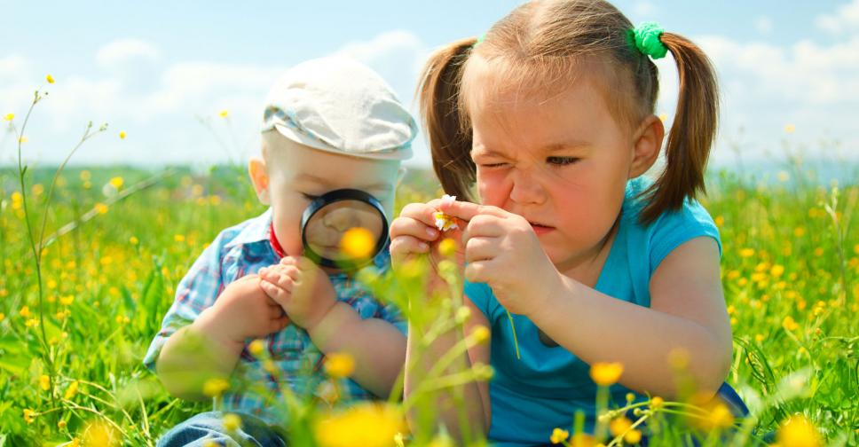

2020 год

Укусы насекомых — комаров, пчел, ос, шершней, слепней, блох, клещей и пауков особенно распространены среди детей, которые часто находятся на улице. Обычно укус вызывает появление красного пятна с небольшой ранкой, иногда кровоточащей, а также небольшую опухоль. Вши обычно распространяются при тесном контакте людей. Это — мелкие насекомые, они двигаются быстро и часто неразличимы невооруженным глазом. Их яйца выглядят как белые или серые крошки на одежде или на волосах. Сами укусы не слишком болезненны, почти не заметны, но они вызывают интенсивный зуд, и ребенок может поцарапать кожу при расчесывании. На месте укусов появляется гной, распухают и размягчаются лимфатические узлы. Если расчесанных участков много, у ребенка может повыситься температура. Блохи вызывают появление красноватых пупырышков на руках, ногах, шее или на закрытых частях тела, соприкасающихся с трущейся одеждой. Укусы клещей часто напоминают крупные родинки, на них часто и удерживается насекомое. Лосиные клещи меньше обычных клещей, они похожи на небольшие темные пузырьки.
Если клещ уже отстал от кожи, то на месте, где он внедрялся, остается красное пятно или опухоль. Иногда, например при болезни Лайма (передается через лосиных клещей, а переносчиками являются лоси или полевые мыши), может возникнуть пятно с красным центром, с белым кольцом вокруг места укуса, вокруг которого расположено еще одно красное кольцо или просто красная расширяющаяся зона. Укус комара. Обычно комары и их укусы не воспринимаются родителями всерьез и остаются необработанными, а зря! Комары могут переносить возбудителей инфекционных заболеваний, поэтому если вы заметили у малыша укус комара, скорее обработайте его зеленкой или спиртом. Нередко у маленьких детей наблюдается сильная аллергическая реакция на укусы комаров. Место укуса у малышей зудит и опухает сильнее, чем у взрослых. К примеру, если комар укусил ребенка в бровь, вполне возможно, что через пару часов у малыша заплывет весь глазик. В этом случае нам на помощь придут антигистаминные препараты (фенистил, зиртек), которые нужно всегда иметь под рукой. Для снятия зуда можно воспользоваться раствором соды (1 чайная ложка соды на стакан теплой воды), также неплохо помогают антигистаминные мази, например, фенистил-гель. Пчелы, осы, шершни жалят больно и жгуче, место укуса окружено опухолью. Обычно эти насекомые оставляют жало лишь на открытом месте тела. В большинстве случаев укусы насекомых не должны причинять беспокойства родителям, но они должны следить за появлением сопровождающих укус симптомов. Иногда наблюдаются и серьезные осложнения. Сюда относятся аллергические реакции: покраснение кожи, зуд в ушах, во рту, в глазах, кашель, другие аллергические реакции. Дети, которые необычно реагируют на укусы насекомых, например, на ужаление пчелы, часто имеют к ним повышенную чувствительность, их иммунная система чрезмерно реагирует на такие укусы или ужаления. Таких детей следует держать подальше от потенциально опасных для них мест (леса, опушки, овраги), где имеются скопления насекомых. Любое насекомое может укусить, оставив на коже красное пятно, волдырь или опухоль. Но степень реакции будет зависеть от естественной аллергической защиты ребенка. Наиболее агрессивные насекомые: пчелы, шершни, осы, комары, жалящие муравьи, слепни, блохи, а также клещи. Укусы блох наиболее вероятны при наличии поблизости пораженных ими домашних животных. Вши особенно распространены в детских садах, школах, когда один ребенок переносит их своим товарищам. Степень опасности ВНИМАНИЕ: Укусы комаров, муравьев или слепней можно лечить дома, промыв пораженное место водой с мылом, приложив лед или холодный компресс, чтобы снять боль и зуд. Ужаление шершня, осы, пчелы может быть более серьезным, особенно когда речь идет о множественныхужалениях или наблюдаются дополнительные симптомы типа покраснения кожи, сильной опухоли, крапивницы, тошноты или затрудненного дыхания. При одиночном ужалении и отсутствии дополнительных симптомов место поражения для нейтрализации яда покрывают пастой из воды и порошка, используемого для размягчения мяса. Затем следует промыть это место водой с мылом. Полезно приложить лед для уменьшения зуда и наложить повязку для предупреждения инфекции. Особое примечание об ужалении пчелами: жало с ядом может остаться в коже. Его нужно удалить пинцетом так, чтобы не раздавить его, в противном случае яд проникнет в тело. Пожалуй, больше всего ребенка летом беспокоят комары. Укусы комаров вызывают сильный зуд, дети постоянно чешутся, становятся капризными, плохо спят. Как хоть немного облегчить их страдания? Чтобы уменьшить зуд, протрите укушенные места спиртом или одеколоном. Перед поездкой за город заранее приготовьте отпугивающие комаров средства. Перед выходом на прогулку смажьте лицо, шею, руки, ноги ребенка этими жидкостями. Может быть, на сей раз ребенку повезет и комары облетят его стороной.
ОСТОРОЖНО:Следует как можно скорее информировать врача, если: вокруг места укуса возникла значительная опухоль; в течение недели после укуса удерживаются высокая температура, головные боли, сонливость или иные симптомы; в местах укуса появился гной; на шее или других частях тела наблюдается вздутие лимфатических узлов; обнаружены вши в волосах; обнаружены укусы блох; обнаружены укусы клещей-соленопсисами.
СРОЧНО!Сразу же информируйте врача, если у вашего ребенка обнаружатся признаки потери сознания или такая слабость, что он не может двигаться. Если врача нет, не ждите. Сразу же отправьте ребенка в больницу. Все указанные симптомы могут быть признаками того, что у ребенка шоковое состояние, наступающее у некоторых людей, которые сверхчувствительны к укусам (особенно пчел). Немедленно вызовите врача, если имеются иные симптомы— зуд вокруг головы, крапивница, кашель, покраснение кожи, тошнота, рвота или затруднено дыхание. Действия родителей В большинстве случаев все, что требуется — это промывание места укуса водой с мылом, наложение льда или холодного компресса и, наконец, покрытие места укуса чистой повязкой. Если речь идет об укусах блох, то следует осмотреть домашних животных и уничтожить у них насекомых. В любом случае о случившемся надо сообщить врачу. Очень тщательно следует лечить укусы клещей. Если врача нет поблизости, многих клещей можно удалить самому, тщательно вытаскивая их пинцетом из кожи. Затем следует осмотреть место укуса, удостовериться, что головка клеща не осталась в коже. Если она еще там, ее также следует удалить. Захватите головку пинцетом и тащите ее прямо. При необходимости сначала используйте стерильную иглу для освобождения головки из кожи. Действовать нужно осторожно, чтобы не раздавить клеща. Существует еще такой эффективный способ. Вы обнаружили присосавшегося к коже клеща. Обычно он выглядит как пузырь желтовато-зеленого цвета. Нанесите на пузырь несколько капель растительного масла. Масло при этом закрывает поры и клещу нечем дышать. Через одну-две минуты берите осторожно (чтобы не раздавить) тельце клеща и медленно поворачивайте пузырь против часовой стрелки. Так, чтобы появилась головка с красными усиками. Если они видны и при этом шевелятся — значит клещ полностью извлечен из кожи. После удаления клеща место укуса смажьте йодом, спиртом или зеленкой. Если врач поблизости, то лучше все это проделать с его помощью. Если присутствуют иные симптомы кроме прямого укуса, то следует сообщить об этом врачу. Если ребенок теряет сознание или его реакция на укус кажется вам серьезной, сразу же везите его к врачу. К сказанному надо добавить: наши врачи рекомендуют после удаления жала, содержащего яд, ограничиться протиранием места укуса раствором спирта или йода. Для уменьшения боли и отека прикладывают холод. На место укуса пчелы или осы нельзя класть землю, как советуют некоторые народные целители. С землей можно занести возбудителя гнойной инфекции и столбняк.

КОНСУЛЬТАУЦИЯ ДЛЯ РОДИТЕЛЕЙ

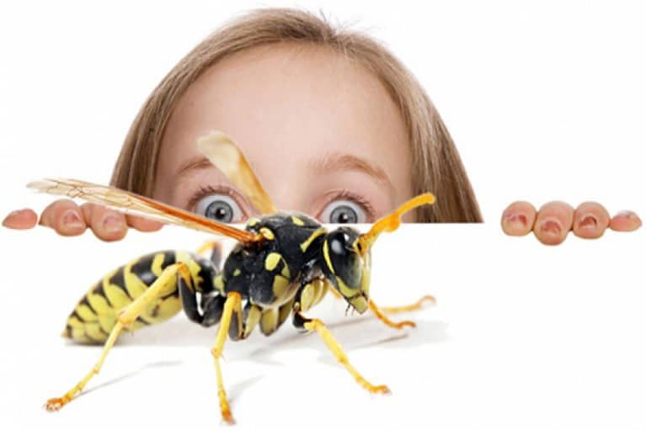
Воспитатели:
Яковченко В.Н
Мазаева О.А.

2020 г.

У вашего малыша ни с того ни с чего, при появлении какой-то букашки стали случаться истерики, а вы не знаете, чем помочь? Вы пытаетесь посмеяться над детским страхом, объясняете, что бояться такой крошки просто смешно, все это такой пустяк, и он ведет себя глупо?
На самом деле, это совсем не пустяк, а серьезная психологическая проблема. И высмеивать малыша – значит, только зарождать в нем комплекс собственной ущербности. Откуда у него взялась эта фобия, как правильно себя вести, если ребенок боится насекомых, чтобы действительно помочь ему и избавить от сильнейших переживаний?

Причины страха насекомых
Давайте разбираться, почему ребенок боится насекомых? Сам по себе страх не мог взяться ниоткуда. Скорее всего, вы пропустили ситуацию, которая к нему привела:
Пример близкого окружения;
Вполне возможно, мама или кто-то из близких родственников, которые часто общаются с малышом, сам страдает подобной фобией. Но это не наследственный страх, а, так называемый, порождающий пример. Кроха перенимает поведение тех, кого любит и кого постоянно видит рядом.
Внушение страха;
Как часто мы не замечаем, что сами провоцируем детский негатив, а затем и страх, казалось бы, обычным поведением. Мы бьем мух, тараканов, пауков, приговаривая «ах, ты, мерзость!». Что такого, ведь это действительно мерзкие создания!
А малыш, познающий мир, понимает эти наши сигналы по-своему: раз большая и сильная мама с такой ненавистью кого-то убивает, значит, этот кто-то точно очень опасен, его нужно бояться.
Возможно, ваш ребенок очень боится насекомых, потому что впечатлительный;
Посмотрел какой-то фантастический фильм, в котором монстры-насекомусы причиняют зло людям. Попробуйте сами ощутить себя беззащитным малышом: что бы вы почувствовали? Правильно: дикий страх за себя. И чувство дикой опасности, исходящей вот от этих монстров.
Могло случиться, что ваш почемучка, просто находясь психологически в дискомфортной ситуации, увидел какую-то мошку или жука. Подсознание соотнесло его с этим плохим состоянием, сильными отрицательными эмоциями. И теперь для крохи безобидное насекомое само стало их причиной;
Запугивание. «Придет серенький волчок и укусит за бочок» – помните эту страшилку для тех, кто не хочет спать? Кто ее внушает непоседам? Взрослые. Понимаете? Если ребенок до истерики боится насекомых, подумайте, не пугаете ли вы сами малыша какими-нибудь Тараканищами или Комарищами, которые непременно укусят или куда-то уволокут, если он не будет вас слушаться?

Как помочь любимому ребенку?
Теперь, когда вы знаете, откуда «растут ноги» у проблемы, попытаемся ее решить. Это вполне посильная задача, если действовать постепенно, уверенно, и главное – правильно.
Что делать, если ребенок боится насекомых, чтобы не навредить ему? Разбираясь в причинах детской фобии, вы уже убедились, что во многом могли быть виноваты сами. Поэтому сейчас не допустить ошибок самое главное. Итак, начинаем действовать.

Здесь и сейчас
У малыша случился приступ страха при виде насекомого. Чем помочь? Вы уже поняли, что ругать или стыдить абсолютное зло.
Но как его успокоить?
Подключайте свой авторитет. Вы для ребенка источник спокойствия и безопасности, так заложено природой. Поэтому дайте ему ощутить эту защищенность;
Скажите крохе: «Не бойся, я не дам тебя в обиду, Солнышко (Зайка, Любимка не важно, главное ласковое обращение, привычное вашему мальку) Мама намного больше и сильнее этого паучка, ты же видишь?»;
Только не говорите, что вы растопчете, порвете или еще как-то физически уничтожите бедную букашку так вы только зациклите малыша на насилии, которое снова будет провоцировать страх;
Если чувствуете, что с авторитетом пока слабовато и ребенок не готов вас слушаться, посмотрите интернет-семинар Мама-главная!
Подменяйте значение слова «бояться». Вселите в малыша уверенность в собственных силах. Скажите: «Вместе мы с тобой с любым тараканом справимся, правда же?». Так кроха будет ассоциировать и себя с тем, кто сильнее, чем предмет фобии. К тому же, почувствует ваше единение против его беды;
После таких слов предложите своему непоседе убедиться, что этот жук (паук, сверчок) уже убежал от вас двоих, а других вокруг вы не заметили. И предложите ему тоже осмотреться, чтобы в этом убедиться;
Но не заверяйте его клятвенно, что точно никого здесь нет! Если он обнаружит хоть одно насекомое – истерика начнется снова. Но теперь в большей степени оттого, что маме нельзя доверять. А значит, он снова один на один со своей проблемой! Если вдруг найдете букашку – снова успокойте кроху: вас двое, а жук один, вы сильнее, и он побоится вас обидеть.

Действуем на перспективу
Борьба с любой фобией – процесс длительный. Но успех вполне достижим. Если ребенок боится насекомых, способов устранения страха несколько. Используйте все.
- Детей страшит все непонятное и неизвестное. Поэтому воспользуйтесь познавательными книжками, в которых рассказывается о жизни и поведении насекомых;
- Дайте ребенку побольше примеров положительных, не пугающих качеств букашки. Покажите их «деток». Только не убеждайте кроху, что абсолютно все жучки – милахи, которых нужно любить. Малыш должен понять, что есть и такие, которые могут больно ужалить или ядовиты. Иначе он будет трогать их всех подряд;
- Расскажите ему, что букашки «ведут себя плохо» потому, что тоже нас боятся, и так стараются защититься (например, пчелы жалят именно когда думают, что на них напали). Ведь эти существа – намного меньше и слабее нас. Поэтому их лучше не обижать;
- Очень хороший прием — сказкотерапия. Есть много примеров в литературе, когда жучки-мотыльки – положительные сказочные герои. Они кому-то помогают, делают добро. Так у ребенка развеется негативный образ насекомого, он увидит, что бояться нечего. Если не найдется подходящей сказки, всегда можно сочинить свою, или переделать готовую под нужного персонажа;
- Поможет разрушить страшный образ и просмотр мультфильмов с участием насекомых. В мультиках персонажи обычно довольно умильные, они не вызывают неприязни. Ребенок постепенно переформирует в сознании образ насекомого со страшного на позитивный;
- Визуализируйте источник страха. Предложите крохе нарисовать или слепить того, кого он так боится. Старайтесь, чтобы персонаж получился как можно более «нестрашным», обаятельным. Пусть малыш потрогает рисунок, поиграет с пластилиновым паучком. Можете сами озвучить насекомое нежным голоском. Разрушайте стереотип: это – страшный зверь;
- Контролируйте свое поведение в присутствии ребенка. Не проявляйте никакой агрессии к насекомым сами. Просто всякий раз давайте ему информацию: этот жучок живет там-то, кушает то-то, делает это. Он нужен для того, чтобы…

1. «Понюхай цветок»
Воспитатель предлагает детям понюхать цветок – вдох через нос, выдох через рот, на выдохе без напряжения голоса надо сказать «Ах-х-х-х», упражнение повторить 5-6 раз. Затем сначала тихо, затем громче и громче говорим: «Как хорошо пахнет цветок».
2. «Летят пчелы».
Аромат цветов привлек внимание одной пчелки. Вот она летит: «Зь-зь-зь» (дети повторяют). А за ней целый рой: «З-з-з-з-з» (дети повторяют 5-6 раз)
3. «Подуй на бабочку»
А вот на цветок прилетела бабочка. Дети подносят ко рту бабочку и дуют на нее с небольшими паузами 5-6 раз.

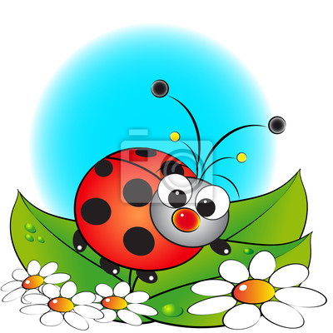
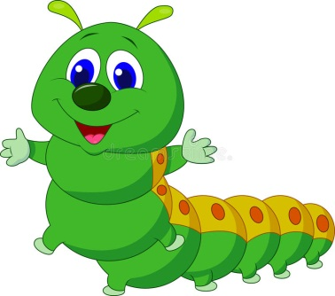

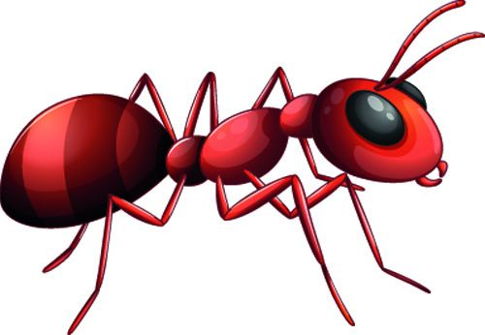
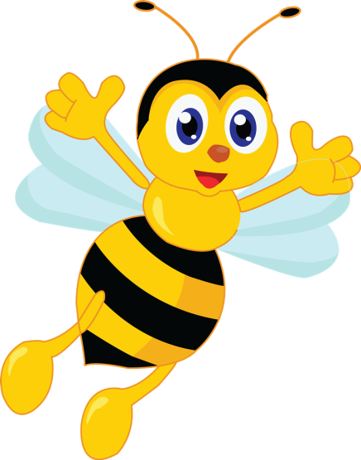

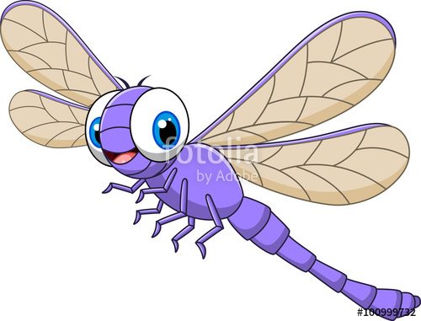

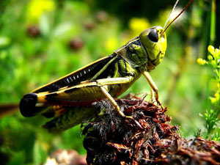
На лугу трещит кузнечик,
В небе бабочка парит,
На цветке мохнатый, громкий,
Полосатый шмель жужжи
Насекомые летают,
Скачут, ползают, парят,
Красотой нас удивляют,
Пользу так же принося!(Леонов В.)
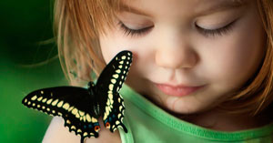
Бабочка
Вот две бабочки летят.
Рассказать тебе хотят,
Что вчера ещё в траве
Были гусеницы две.
Но из гусениц ленивых
Превратились вдруг в красивых
Пёстрых маленьких принцесс.
На лугу полно чудес!
Бабочка
Бабочка на пальчик села
Я поймать ее хотела,
Хвать я бабочку рукой,
А поймала пальчик свой.
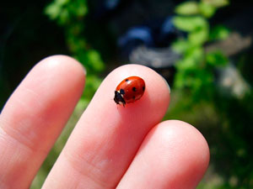
Божья коровка
А у божьей, у Коровки
Крылья пёстрые обновки.
На спине у модных крошек
Видим чёрные горошки.
Божья коровка
А у божьей,
у КоровкиКрылья
пёстрые обновки
На спине у модных крошек
Видим чёрные горошки.
Божья коровка
Божья коровка полезный жучок.
В черный горох у нее пиджачок.
С тлей расправляется быстро и ловко,
Лечит растения божья коровка.
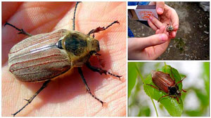
Жук
Жук жужжит весь день подряд.
Утром, вечером и днем,
Все ему уже твердят:
От тебя жужжит весь дом!
А жуку жужжать не лень,
Он так развлекается,
И жужжит он целый день,
И не заикается!
Комар
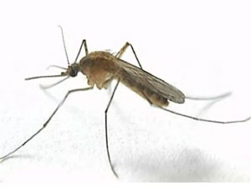
Что за маленькие злюки
Искусали наши руки,
Покусали наши лица,
Так, что нам теперь не спится?
И, жужжа, над нами вьются,
В наши руки не даются!
Злые, словно крокодилы,
Львы, гиены и мандрилы!
Летуны ночной поры,
А зовут их комары!

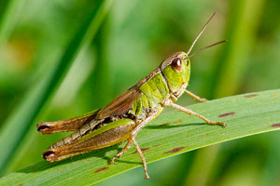
Кузнечик
Глянь, кузнечик поскакал,
Все росинки расплескал,
Виден в зарослях едва
Он зелёный, как трава.

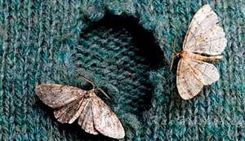
Моль
Ты знаком с такой невеждой,
Что питается одеждой?
Не знаком? Тогда позволь
Я тебе представлю Моль.

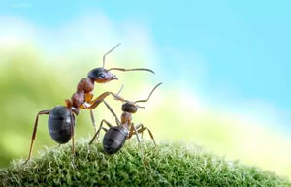
Муравей
Долго дом из хворостинок
Собирают для семьи,
Не жалея ног и спинок,
Непоседы — муравьи.
Муравей
Знают все: у муравья
Очень дружная семья.
Летом дружно строят дом,
А зимой спят дружно в нем.
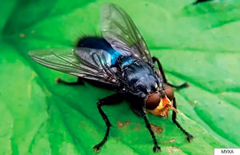
Муха
То на локоть примостится,
Сгонишь на плечо садится.
Хоботком своим щекочет,
Улетать совсем не хочет.

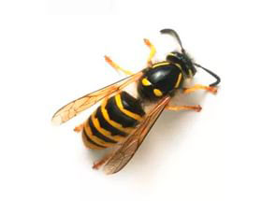
Оса
Мы маленькие осы
В тельняшках, как матросы,
Летаем над цветами
Вы все знакомы с нами.
Всегда на наших ножках
Пушистые сапожки
Нам жарко в них немножко
Пришлите босоножки!

Пчела
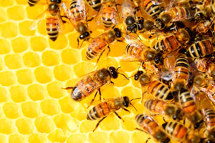
Вокруг цветка жужжанье
У пчёлки расписание:
Весь день нектар качает,
А ночью отдыхает.
Пчелы
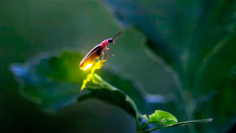
Пчелы готовят отличный
Липовый мед и горчичный.
Трудятся целое лето!
Пчелам спасибо за это.
Сверчок
Сверчок за печкою живет
И тихо песенку поет.
Про то что за окном темно,
О том что спать пора давно.
Светлячок
Он в саду ночном блуждает,
Путь дорожки освещает,
Светит, словно маячок
Кто же это? Светлячок!
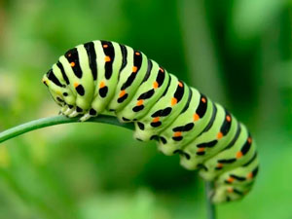
Сороконожка
У сороконожки
Заболели ножки.
Видишь на дорожке
Снятые сапожки?
Гусеница
Ах, клоп, вздохнула гусеница тяжко,
Я искренне жалею вас, бедняжка!
Я стану бабочкой прекрасною потом,
А вы так и останетесь клопом.
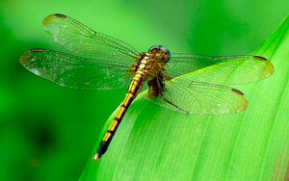
Стрекоза
Что за чудо — стрекоза!
Только крылья и глаза!
В воздухе трепещет
И на солнце блещет.
Стрекоза
Летит, глядит во все глаза,
Какая симпатичная.
А знаешь ты, что стрекоза
Охотница отличная?
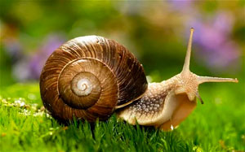
Улитка
А ты знаешь, что улитка
Не способна бегать прытко?
Только ползать, не спеша,
Тихо листьями шурша.

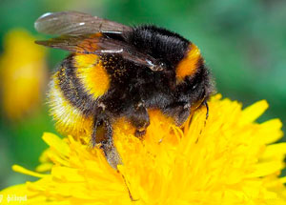
Шмель
С первым солнцем шмель проснулся,
Встpепенулся, отряхнулся…
Лепестков открытие
Для шмелей событие!

Прилетела к нам вчера
(загибать пальцы по одному)
Полосатая пчела.
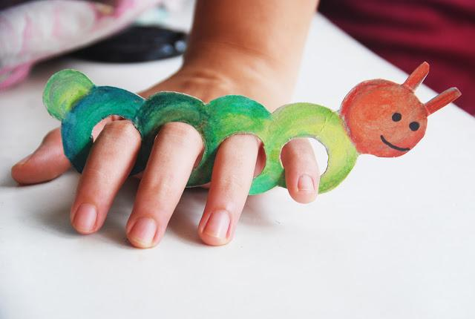
А за нею шмель-шмелёк
И веселый мотылек,
Два жука и стрекоза,
Как фонарики глаза.
(делать кольца из пальчиков, поднести к глазам)
Пожужжали, полетали,
(машут ладошками)
От усталости упали.
(уронить ладони на стол)
***
На ромашке – две букашки,
(руки вместе, ладони раскрыты, поочередно соединять пальцы рук)
А на лютике – жучок,
В колокольчике – кузнечик,
На гвоздике – паучок.
А на маке-то – пчела,
(пальцы одной руки в кулаке, круговые движения указат. пальца – пчела жужжит)
Собирает мед она.
***
Божья коровушка,
(пальцы в кулак, круговые движения большим пальцем)
Полети на облачко
Принеси нам к осени,
Мы тебя попросим:
В огород – бобы,
(раскрывать пальцы, начиная с указательного)
В лес – ягоды, грибы,
В родник – водицу,
В поле – пшеницу.
***
В избушке из ватрушки
(поочередно соединяют пальцы с большим одновременно на двух руках – на каждые две строчки)
Живут подружки-мушки.
А в пряничном домишке
Сластёны-муравьишки.
Оса ночует в хатке
Из сладкой мармеладки,
А паучок в холупке
Из треснутой скорлупки.
***
На полянке я сижу,
Во все стороны гляжу.
(Сидят на коврике, опираясь на руки, поворачивают голову сначала налево, затем направо.)
Сколько насекомых здесь!
(Руки через верх разводят в стороны.)
Всех, пожалуй, и не счесть.
Вот пчела, а вот оса,
(Поочерёдно загибают пальцы на каждое название насекомого на двух руках одновременно.)
Это бабочка — краса.
Муравей и стрекоза,
Попрыгунья, егоза.
Все спешат, все трудятся,
(Поочерёдно ударяют кулаками и ладонями.)
А она красуется!
***
У тропинки под рябиной
(сжимают и разжимают пальцы)
Сеть раскинул паучок,
(стучат пальцами по столу)
Нить прозрачной паутины
(держат в пальцах воображаемую нить)
Намотал на кулачок.
(наматывают воображаемую нить на кулак)
***
Жук жужжит,
(дети загибают пальцы на правой руке, рассказывая)
Звенит комар,
Ищет бабочка нектар,
Муравей несет травинку,
А паук сплел паутинку.
(пальцы правой руки сжимают в кулак)
Стрекоза вокруг летает,
(делают небольшие круговые движения указательного пальца левой руки вокруг сжатых в кулак пальцев правой руки)
Насекомых всех хватает.
Разлетайтесь, разбегайтесь,
В лапки ей не попадайтесь!
(резко разжимают кулак)
***
(Перечисляя гостей мухи, дети загибают по очереди пальцы на правой и левой руке)
Муха всех на день рождения
Насекомых пригласила.
Передать им приглашение
Быстрым пчелам поручила.
Пригласила бабочку
Поплясать вприсядочку,
Чернокрылого жука,
Чтоб сплясал он гопака.
Длинноногого кузнечика
На скрипочке играть.
А трудягу-муравьишку
Громко песни распевать.

Эти простые и веселые стихи-потешки помогут малышам в занимательной форме запомнить названия и свойства наших маленьких и не всегда приятных и добрых соседей.

Потешки про насекомых
(стихи для самых маленьких)

Про комара
Нас, комарик, не кусай!
Возле нас не зависай!
Не пищи нам в ушко!
Кыш, комарик Зюшка!

Про бабочку
Бабочка-леталочка,
По цветам порхалочка,
Сядь мне на ладошку,
Отдохни немножко!

Про осу
Ай! Ай! Ай! Ай!
К нам оса не приставай!
Спрячь подальше жало,
Чтобы не пужало!

Про мотылька
Мотылечек, мотылек
Прилетел на огонек!
Хватит здесь кружиться,
Спать пора ложиться!

Про жука
Глупый маленький жучок,
Не беги под башмачок,
Не беги под ножки,
Уходи с дорожки!

Про кузнечика
Эй, кузнечик-скакунок –
Два крыла, три пары ног!
Прыгай, прыгай выше –
От земли до крыши!

Про таракана
Таракашка, таракан,
Не ходи здесь, словно пан,
Не топорщ усищи,
Не таращ глазищи!
Таракашечка-усач,
Стукнут тапочком – не плачь,
Ведь тебя едва ли
Жить в квартиру звали!
Про паука
Паучочек, паучок,
Спрячься в угол и молчок!
Если не увидим,
Точно не обидим!
Про муравья
Муравейко-муравей,
Лучше бегай по траве,
По лугу, по саду,
А по нам не надо!
Про шмеля
Шмель, лети сюда скорей!
Здесь цветочки во дворе
Распустились новые –
Сладкие, медовые!
Про стрекозу
Стрекозища, стрекоза
Здоровущие глаза!
Ты о чем стрекочешь?
Что сказать нам хочешь?
Про пчелу
Пчелочка-жужжалочка,
Спрячь подальше жалочко!
К нам из луга прилети,
Сладким медом угости!
Про гусеницу
Гусеничка, гусеничка,
В небесах летает птичка!
Птичка прыг и птичка скок!
Быстро прячься под листок!
Про многоножку
Много-много-многоножка,
Где оставила сапожки?
Дома! Потому что лень
Обуваться целый день!

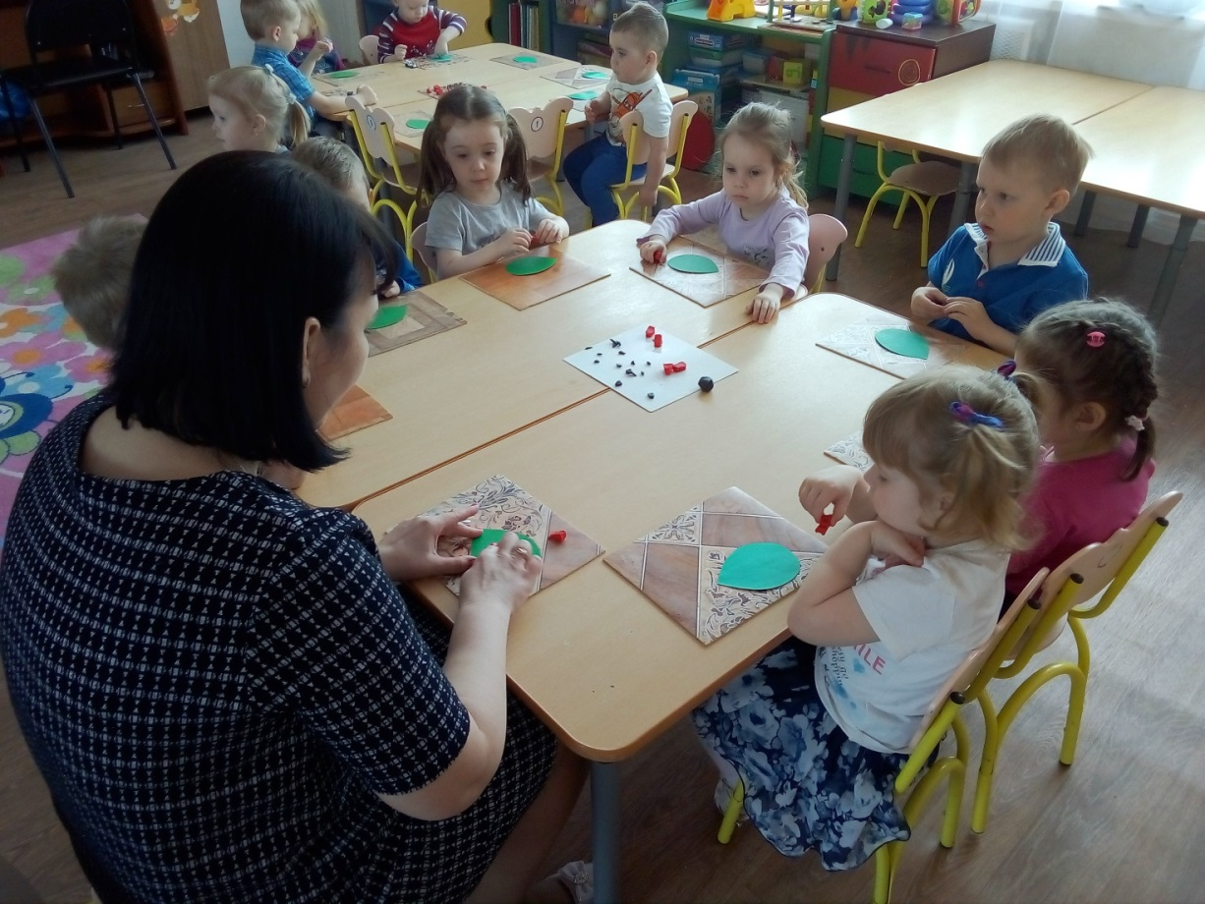

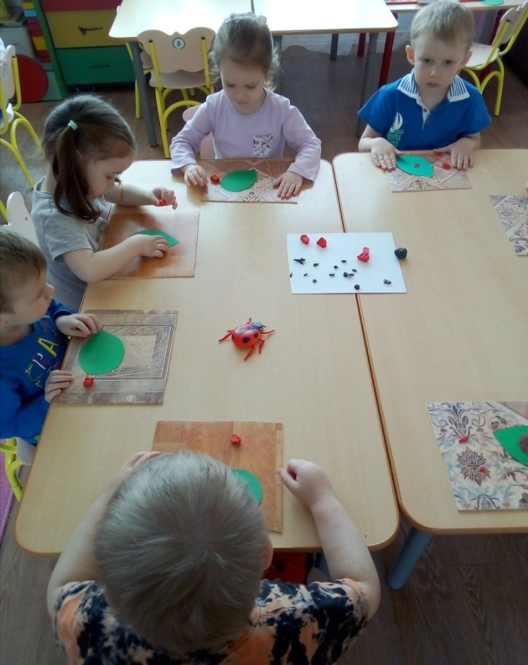
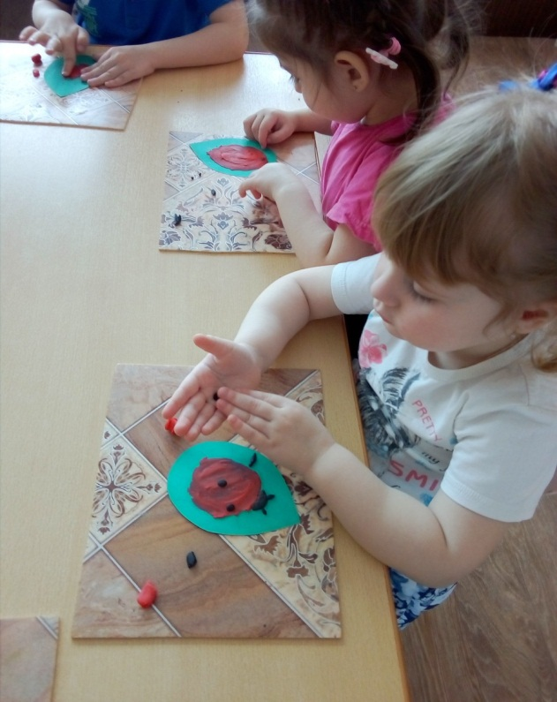

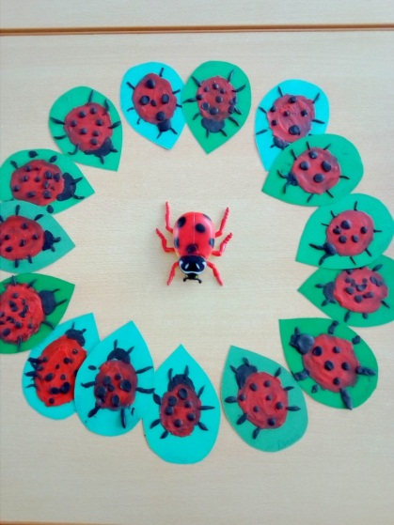

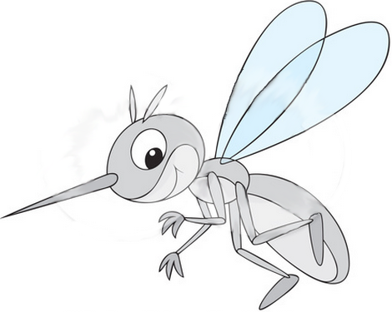
Количество игроков: любое.
Дополнительно: веревка длиной 0,5 метра, платочек.
Ход игры:К верёвочке привязывают платочек - "комар". Веревку с комаром можно прикрепить к прутику, а можно держать в руке. Взрослый держит веревочку так, чтобы "комар" находился на 5-10 см. выше поднятой руки ребёнка. Ребёнок, подпрыгивая, старается прихлопнуть комара ладонями. Вариант: вместо веревки с платочком можно использовать бубен. Ребёнок, подпрыгивая, стучит ладонью в бубен.

Теперь, дети, мне хочется поколдовать: «Раз, два — вот и фея теперь я». А вас я превращу волшебной палочкой в насекомых. Дети-насекомые летают, прыгают, порхают, издают характерные звуки, присущие комару («з-з-з»), пчеле («ж-ж-ж»), мухе («з-з-з»), шмелю («ж-ж-ж»).

Цель: развивать координацию движений; развивать ориентацию в пространстве; упражнять в ритмичной, выразительной речи.
Ход игры: Дети-жуки сидят в своих домах (на скамейке) и говорят: «Я жук, я тут живу, жужжу, жужжу:ж-ж-ж». По сигналу педагога «жуки» летят на поляну, греются на солнышке и жужжат, по сигналу «дождь» возвращаются в домики.

Пчелка-ребенок (или дети) «летает» по полянке-комнате, размахивает руками (крылышками), жужжат. Появляется медведь-папа. Мама: «Мишка идет, мед у пчелок унесет. Пчелки, домой!». Пчелки возвращаются в улей (определенное место в комнате). Медведь, переваливаясь с ноги на ногу, идет туда же. Дети с мамой произносят вместе: «Этот улей – домик наш.
Уходи медведь от нас
Ж-ж-ж-ж!»
Пчелки машут крылышками, жужжат. Медведь-папа уходит, пчелки опять летают по комнате.

Цель: закрепление представления детей о насекомых, учить выделять их главные признаки (членистое строение тела, шесть ног, крылья, усики), формировать знания о том, как насекомые защищаются от врагов; развивать умение сравнивать, выделять общие и отличительные признаки насекомых; воспитывать любознательность.
Ход беседы:
Воспитатель предлагает отправиться в лес, на поезде. Поезд едет «чух-чух-чух». Остановка на поляне, на которой много цветов и насекомых. Что мы видим вокруг? Назовите цветы, которые вы знаете. Кого вы видите рядом с цветами? (глядя на картинки с насекомыми, дети называют тех, кого они знают). Сейчас я вам расскажу, по каким признакам можно определить, что это насекомое. Их тело состоит как бы из нескольких частей, почти у всех насекомых по 6 ножек, есть крылышки и усики. Предложите детям еще раз назвать каждое насекомое и о каждом зачитывает стишок.
«Божья коровка,
улети на небо,
принеси нам хлеба;
черного и белого,
только не горелого! Муравей
Он работник настоящий,
Очень, очень работящий.
Под сосной в лесу густом
Из хвоинок строит дом.
Пчела Сок цветов душистый пьет,
Дарит нам и воск, и мед,
Людям всем она мила,
А зовут ее пчела.
Бабочка Она легка, красива,
Изящна, легкокрыла,
Сама похожа на цветок
И любит пить цветочный сок.
Жук
Не жужжу, когда сижу,
Не жужжу, когда хожу,
Не жужжу, когда тружусь,
А жужжу, когда кружусь.

СТИХОТВОРЕНИЕ Б. ЗАХОДЕР

Жила-была Муха-чистюха
Все время купалась Муха.
Купалась она
В воскресенье
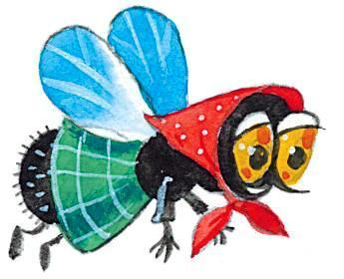
В отличном
Клубничном
Варенье.
В понедельник
В вишневой наливке.
Во вторник
В томатной подливке.
В среду
В лимонном желе.
В четверг
В киселе и в смоле.
В пятницу
В простокваше,
В компот
И в манной каше
В субботу,
Помывшись в чернилах,
Сказала:
Я больше не в силах!
Ужжасно-жужжасно устала,
Но, кажется,
Чище
Не стала!

Стихи про насекомых(И.Мордовина)
Живёт в лесу кузнечик
Зелёненький скрипач.
Всех будит на рассвете
И ходит только вскач.
Он скачет по цветочкам,
По травке и кустам.
На скрипочке играет:
Парам-пам-пам-пам-пам.
Найдёт усами ноты,
Чтобы начать концерт.
Звучат кадриль, гавоты.
Он в музыке поэт.
Лишь вечер наступает,
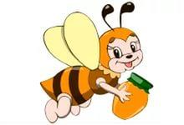
Спешат все танцевать:
Кузнечик вальс играет.
Пора, друзья, плясать!
Все звери веселятся,
И птицы, и жуки.
За лето истоптали
На танцах башмаки.
На солнечной полянке,
Под дубом и ольхой
Кузнечиковы трели
Звучат на лад любой.
Без них жить невозможно:
Затихнет белый свет.
Ведь лучше этих песен
На целом свете нет.

